

Projekt OP VVV ,,Podpora vzájemného učení pedagogů MŠ“

reg. č. CZ 02.3.68/0.0/0.0/16­­_010/0000523

**POZVÁNKA**

**NA ČERVNOVÉ SETKÁNÍ V CENTRU KOLEGIÁLNÍ PODPORY**

**V OBLASTI ČTENÁŘŠKÉ PREGRAMOTNOSTI**

Místo setkání: Mateřská škola Karafiát, Karafiátová 830/3, Klatovy

**DATUM SETKÁNÍ: 21. 6. 2017 v 15.00 hod**

Předpokládaný konec v 18.00 hodin

**TÉMA:**

**,,Trénink jazykových schopností dle D. B. Elkonina“**

**předgrafémová etapa**

**Hosté: Mgr. Milena Klimešová, Bc. Jiřina Marešová**

**Program:**

1. Úvod a shrnutí dubnového setkání
2. Obecné seznámení s charakteristikou metodiky
3. Ukázka tématu:

Slabiková struktura slova

Seznámení s hláskařem

Dělení slov na slabiky

Představa krátké a dlouhé slabiky

Zápis schémat slov s krátkými a dlouhými slabikami

**Vhodné pro práci s předškoláky a dětmi s řečovými obtížemi**

[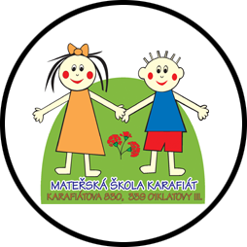](http://www.klatovskeskolky.cz/karafiat)

SETKÁNÍ JE URČENO PRO KAŽDÉHO SE ZÁJMEM O DANÉ TÉMA!

MOTTO: POJĎME SPOLUPRACOVAT!

PŘIJĎTE SE PODĚLIT O SVÉ ZNALOSTI A ZKUŠENOSTI, RÁDY VÁS U NÁS UVÍTÁME!

[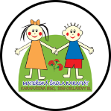](http://www.klatovskeskolky.cz/karafiat)Prosíme, kontaktujte nás na: [karafiatova@klatovskeskolky.cz](mailto:karafiatova@klatovskeskolky.cz)